BITÁCORA DIARIA DE DESARROLLO
Una bitácora por alumno y por jornada. Completa con hechos observables, no con afirmaciones vagas. Duplica el archivo para el siguiente día.
PERSONA / EQUIPO | SESIÓN / FECHA | TIEMPO Y TICKETS
Nombre: Juan Antonio Alba Cardona  Grupo / equipo: [escribe aquí] | Día #: 2  Fecha: 14/10/2026 | Horas efectivas: 3  Tickets: BUG-001, BUG-002, BUG-003

1. Objetivo y actividades de hoy
¿Cuál era la meta de hoy y qué hiciste realmente? Divide en actividades concretas. Si no resolviste, indica qué investigaste.
Meta del día: investigar y corregir BUG-001, BUG-003 y BUG-002 en las ramas fix/bug-001, fix/bug-003 y fix/bug-002 (creadas desde main), con prueba unitaria de cada uno, e integrarlos a main.
HORA APROX. | ACTIVIDAD EJECUTADA | RESULTADO / ESTADO
9:00–9:30 a. m. | Completar la documentación del Día 1: .gitignore, mapa de componentes y pasos de reproducción. | Incluido en el commit 9c6d1fd (Día 1).
9:30–9:45 a. m. | Desbloquear flutter test (Smart App Control de Windows bloqueaba flutter_tester.exe). | Ajuste hecho por mí en Seguridad de Windows; flutter test vuelve a ejecutarse.
9:45–10:20 a. m. | BUG-001: investigar, corregir y probar la persistencia del cambio de estado. | Rama fix/bug-001 (incluida en el commit e0bee78); 3 pruebas nuevas pasan.
10:20–10:50 a. m. | BUG-003: investigar, corregir y probar los totales del tablero. | Rama fix/bug-003 (incluida en el commit e0bee78); 5 pruebas nuevas pasan.
10:50–11:20 a. m. | BUG-002: investigar, corregir y probar la búsqueda. | Rama fix/bug-002 (incluida en el commit e0bee78); 4 pruebas nuevas pasan.
11:20–11:40 a. m. | Pruebas manuales en Chrome (flutter run -d chrome --web-port=8080). | Las 3 correcciones se comportan como se esperaba en Chrome (puerto 8080); capturas E1–E17.
11:40 a. m.–12:00 p. m. | Integración (merge) de las tres ramas a main y regresión final. | Integración sin conflictos en main (commit e0bee78). 13/13 pruebas pasan en main.

2. Problema observado y reproducción
Separa comportamiento actual de esperado. Señala ticket, registro y pasos exactos. Si tu sesión fue de funcionalidades, describe la condición previa y el comportamiento requerido.
TICKET + PASOS PARA REPRODUCIR | ACTUAL / ESPERADO
Ticket: BUG-001  (Ejecutar siempre con flutter run -d chrome --web-port=8080 y partir de "Restablecer demostración").  1) Abrir INC-101 (Pendiente) y cambiarla a Resuelta.  2) Volver a la lista (se ve Resuelta), sin registrar incidencias nuevas.  3) Recargar la app (F5 o R en la terminal). | Observado: INC-101 vuelve a Pendiente.  Esperado: INC-101 sigue Resuelta.
Ticket: BUG-002  1) Buscar wifi.  2) Buscar " wifi " (con espacios).  3) Buscar túnel. | Observado: sin resultados en los tres casos; solo "WiFi" exacto encuentra INC-102.  Esperado: "wifi" y " wifi " → INC-102; "túnel" → INC-106.
Ticket: BUG-003  1) Partir del tablero 5 / 2 / 3 (10 registros).  2) Cambiar INC-104 de Resuelta a Pendiente.  3) Volver a la lista. | Observado: tablero 5 / 2 / 2 (suma 9) contra 10 registros.  Esperado: tablero 6 / 2 / 2 (suma 10).

3. Investigación, intentos y decisiones técnicas
Incluye al menos una hipótesis y una comprobación. Registrar un intento fallido también es evidencia de trabajo.
HIPÓTESIS / PRUEBAS REALIZADAS | HALLAZGOS / INTENTOS QUE NO FUNCIONARON
BUG-001 · Hipótesis: el cambio solo se hace en memoria y no se guarda.  Comprobación: revisión de gestor_incidencias.dart y almacen_local.dart. Se descartó: (a) que el JSON de assets/ se cargue encima de lo guardado, porque leer() usa la semilla solo si no hay nada guardado; (b) que la clave no coincida, porque leer, guardar y borrar usan nexasoft_incidencias_v1; (c) que toJson/desdeJson pierdan el estado; (d) que se modifique una copia, porque se modifica incidencias[i].  Prueba automática: gestor_persistencia_test.dart. Sin la corrección falla (Expected: Resuelta, Actual: Pendiente); con la corrección pasa. | Causa real: GestorIncidencias.cambiarEstado() actualiza el estado en memoria, pero nunca llama a datos.guardar(). Solo crear() guardaba. Al reiniciar, leer() devuelve la última lista guardada, sin el cambio.  Incidencia nueva que "desapareció" el Día 1: crear() sí guarda, así que la causa más probable fue relanzar con flutter run en otro puerto (en web, localStorage depende del origen y el puerto cambia en cada ejecución si no se fija) o haber usado "Restablecer demostración". Pendiente de confirmar con la prueba manual usando --web-port=8080.
BUG-003 · Hipótesis: el total de pendientes es un contador aparte que no se actualiza.  Comprobación: contar('Pendiente') devolvía cantidadPendientes, que se calculaba una vez en iniciar() y aumentaba en crear(), pero no se modificaba en cambiarEstado(). Se descartó que el conteo se hiciera sobre la lista filtrada y que hubiera diferencias de texto en los estados.  Prueba automática: gestor_totales_test.dart. Sin la corrección falla (Expected: 6, Actual: 5); con la corrección pasa. | Causa real: el contador cantidadPendientes queda desincronizado. Al pasar una incidencia a Pendiente, el contador no sube pero el otro estado sí baja (suma 9 de 10); al pasarla de Pendiente a otro estado, la suma da 11.  Criterio adoptado: cada total se calcula en el momento, contando la lista completa: incidencias.where((x) => x.estado == estado).length. No usa contadores guardados ni depende de la búsqueda.
BUG-002 · Hipótesis: la comparación distingue mayúsculas y solo revisa el título.  Comprobación: buscar() hacía x.titulo.contains(texto).  Prueba automática: gestor_busqueda_test.dart. Sin la corrección fallan 3 de 4 pruebas; con la corrección pasan todas. | Causa real: tres defectos en la misma línea: (1) contains distingue mayúsculas; (2) no se revisa la descripción; (3) trim() solo se usaba para detectar texto vacío y después se buscaba el texto con espacios.  Acentos (tunel vs. túnel): no implementado. Se recomienda reemplazar á/é/í/ó/ú/ü por la vocal sin acento antes de comparar. Pendiente de decisión.
Intentos que no funcionaron  flutter test falló al inicio con "Una directiva de Control de aplicaciones bloqueó este archivo" (flutter_tester.exe). | No era un problema del código: lo bloqueaba Smart App Control de Windows. Lo resolví ajustando yo mismo la configuración de seguridad; después las pruebas corrieron con normalidad.  Las correcciones funcionaron al primer intento.

4. Cambios y trazabilidad
TICKET | ARCHIVOS / COMPONENTES REVISADOS O CAMBIADOS | COMMIT / ESTADO
BUG-001 | lib/services/gestor_incidencias.dart: cambiarEstado() ahora hace await datos.guardar(incidencias).  test/gestor_persistencia_test.dart: prueba nueva; el estado y el alta se conservan tras reiniciar y los otros registros no cambian.  pubspec.yaml, pubspec.lock: dependencia de desarrollo shared_preferences_platform_interface (almacén en memoria para las pruebas). | e0bee78  Integrado en main; falta prueba manual
BUG-003 | lib/services/gestor_incidencias.dart: se elimina cantidadPendientes; contar() cuenta todos los estados sobre la lista completa.  test/gestor_totales_test.dart: prueba nueva con totales iniciales, Pendiente→Resuelta, Resuelta→Pendiente, caso nuevo e independencia de la búsqueda. | e0bee78  Integrado en main; falta prueba manual
BUG-002 | lib/services/gestor_incidencias.dart: buscar() normaliza con trim().toLowerCase() y compara título y descripción.  test/gestor_busqueda_test.dart: prueba nueva con mayúsculas, espacios, descripción y texto vacío. | e0bee78  Integrado en main; falta prueba manual
Describe por qué hiciste los cambios; no basta poner “se corrigió”. Puedes ampliar el documento si lo necesitas.
Verificación automática: flutter analyze sin avisos nuevos (siguen los 3 avisos informativos del código original). flutter test: 4 pruebas pasan en fix/bug-001, 6 en fix/bug-003, 5 en fix/bug-002 y 13 de 13 con las tres ramas integradas en main, sin conflictos.

5. Evidencias visuales
Inserta capturas propias y legibles reemplazando cada recuadro. Toda imagen debe indicar ticket, ID, acción y resultado. Puedes añadir más evidencias en páginas nuevas.
Nota: toma todas las capturas en Chrome con flutter run -d chrome --web-port=8080, con la URL (localhost:8080) visible, y parte de "Restablecer demostración".
E1 · BUG-001 · ANTES
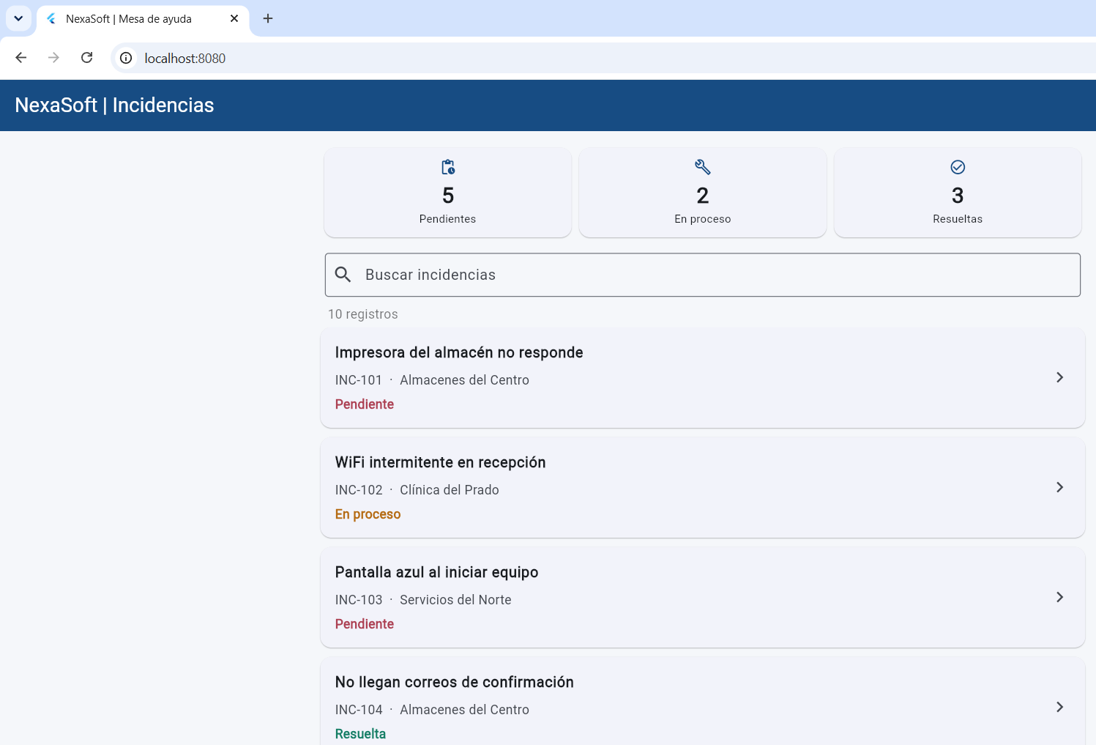
Ticket: BUG-001 ID/escenario: INC-101 · antes Qué demuestra: INC-101 está Pendiente en la lista antes del cambio. Fecha: 14/10/2026
E2 · BUG-001 · DESPUÉS DEL CAMBIO
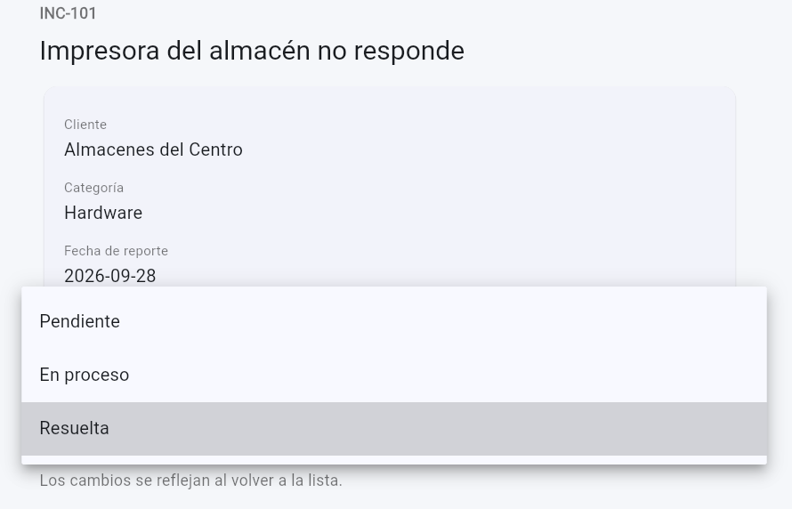
Ticket: BUG-001 ID/escenario: INC-101 · después Qué demuestra: El estado de INC-101 cambió a Resuelta desde el detalle y la lista lo refleja. Fecha: 14/10/2026
E3 · BUG-001 · TRAS REINICIAR
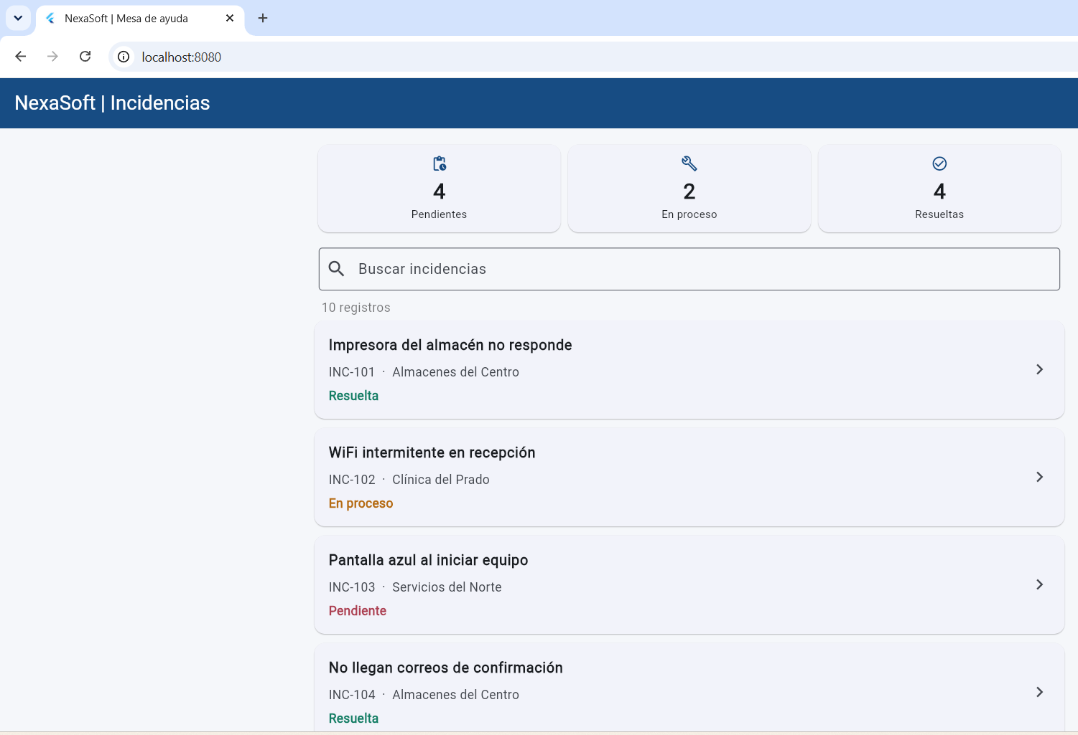
Ticket: BUG-001 ID/escenario: INC-101 · tras recargar Qué demuestra: Después de recargar en el mismo puerto, INC-101 sigue Resuelta: el cambio se guardó. Fecha: 14/10/2026
E4 · BUG-001 · INCIDENCIA NUEVA
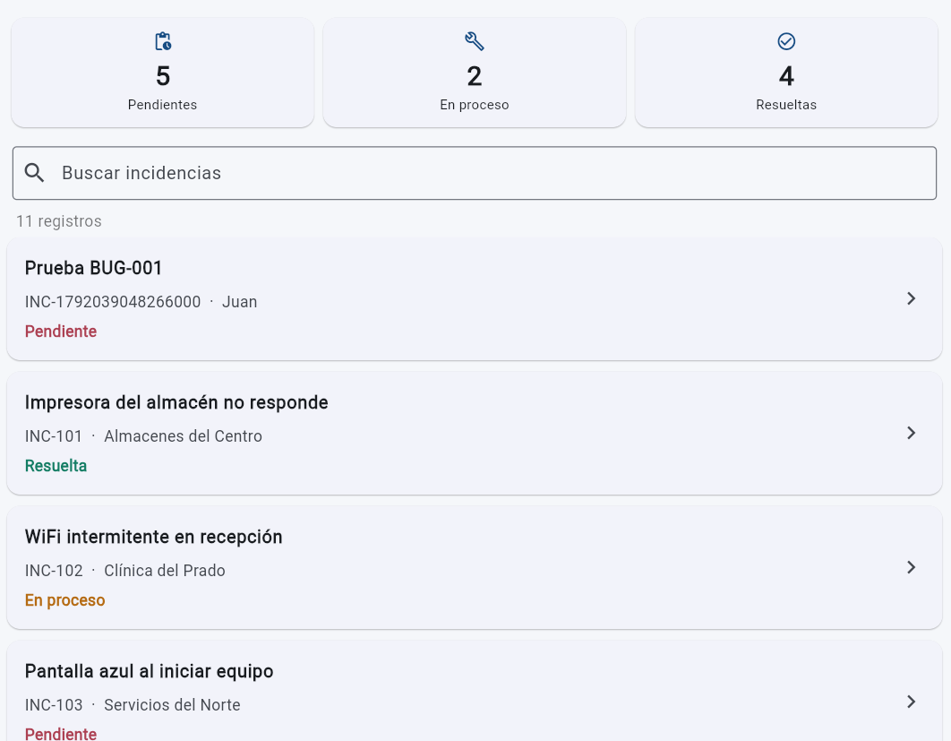
Ticket: BUG-001 ID/escenario: “Prueba BUG-001” (INC-1792039048266000) · después Qué demuestra: La incidencia nueva se registró en estado Pendiente; la lista muestra 11 registros y el tablero 5 / 2 / 4 (Pendientes subió de 4 a 5). Fecha: 14/10/2026
E5 · BUG-001 · INCIDENCIA NUEVA TRAS REINICIAR
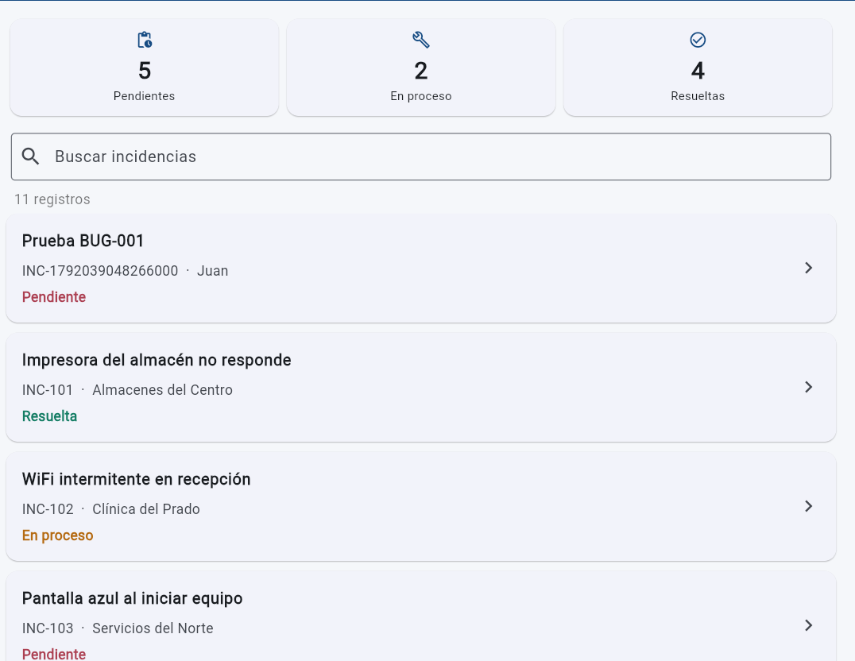
Ticket: BUG-001 ID/escenario: “Prueba BUG-001” (INC-1792039048266000) · tras recargar Qué demuestra: Tras recargar en el mismo puerto, la incidencia sigue en la lista con el mismo ID, 11 registros y tablero 5 / 2 / 4: el alta se guardó. Fecha: 14/10/2026
E6 · BUG-003 · ANTES
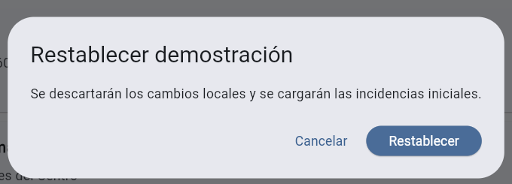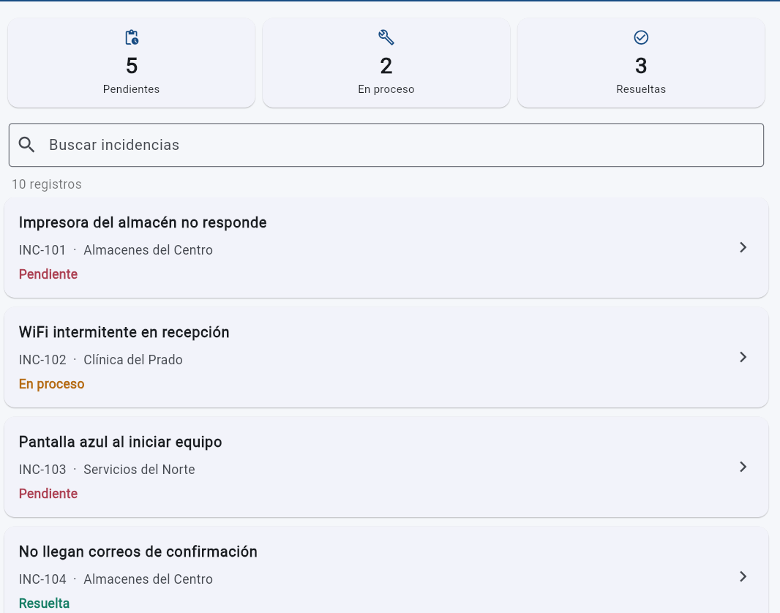
Ticket: BUG-003 ID/escenario: Tablero inicial Qué demuestra: Situación inicial: tablero 5 / 2 / 3, que suma los 10 registros. Fecha: 14/10/2026
E7 · BUG-003 · RESUELTA → PENDIENTE
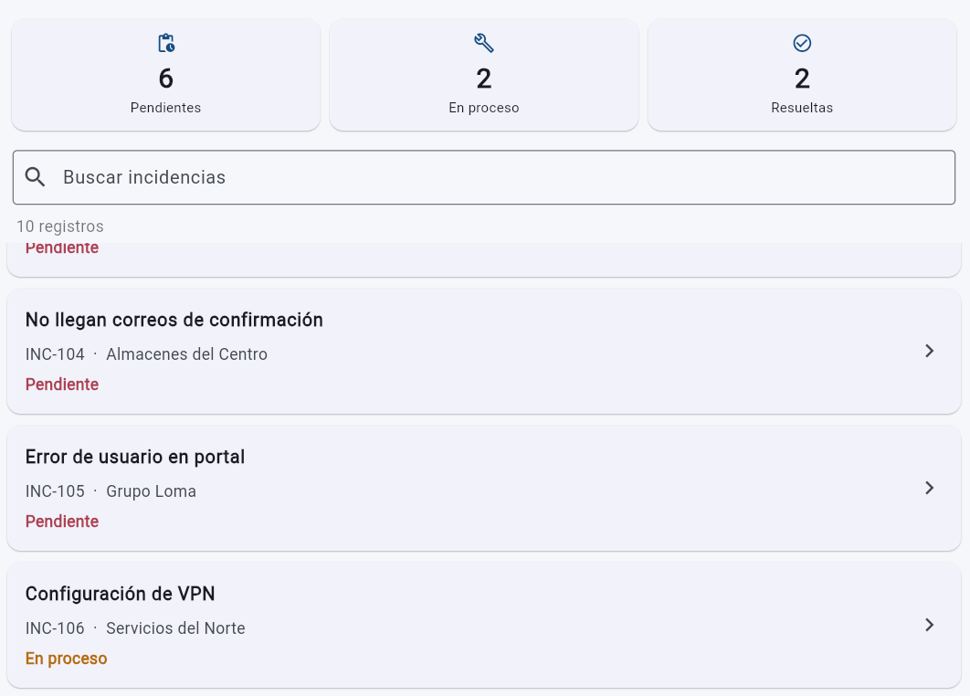
Ticket: BUG-003 ID/escenario: INC-104 → Pendiente Qué demuestra: Al pasar INC-104 a Pendiente, el tablero cambia a 6 / 2 / 2 y sigue sumando 10. Fecha: 14/10/2026
E8 · BUG-003 · PENDIENTE → RESUELTA
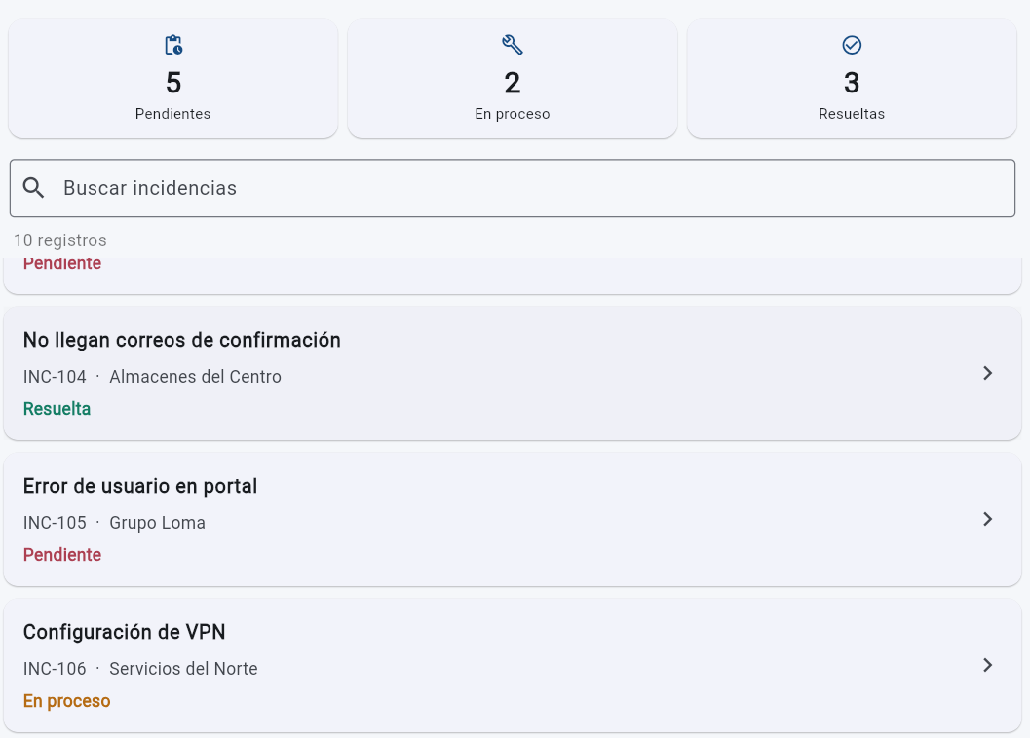
Ticket: BUG-003 ID/escenario: INC-104 → Resuelta Qué demuestra: Al regresar INC-104 a Resuelta, el tablero vuelve a 5 / 2 / 3. Fecha: 14/10/2026
E9 · BUG-003 · CASO NUEVO
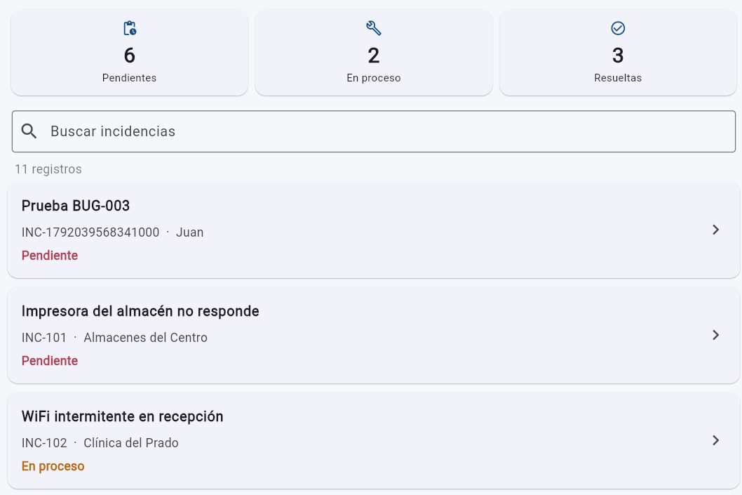
Ticket: BUG-003 ID/escenario: Alta de incidencia Qué demuestra: Al registrar un caso nuevo, Pendientes sube en 1 y el tablero suma lo mismo que la lista. Fecha: 14/10/2026
E10 · BUG-003 · TRAS REINICIAR
Ticket: BUG-003 ID/escenario: Después de recargar Qué demuestra: Los totales se conservan igual que antes de recargar. Fecha: 14/10/2026
E11 · BUG-003 · CON BÚSQUEDA
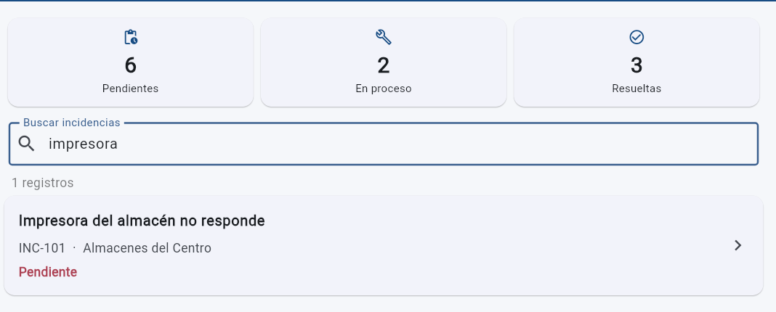
Ticket: BUG-003 ID/escenario: Consulta: impresora Qué demuestra: La búsqueda filtra la lista a 1 registro, pero el tablero no cambia: los totales no dependen de la búsqueda. Fecha: 14/10/2026
E12 · BUG-002 · ANTES (CÓDIGO ORIGINAL)
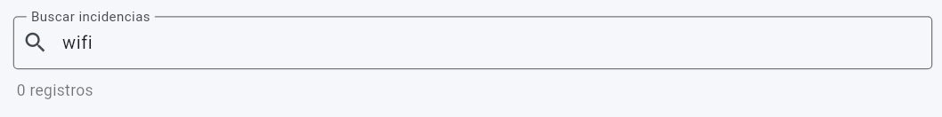
Ticket: BUG-002 ID/escenario: Consulta: wifi (código original) Qué demuestra: Con el código original, buscar en minúsculas daba 0 registros. Fecha: 14/10/2026
E13 · BUG-002 · "wifi"
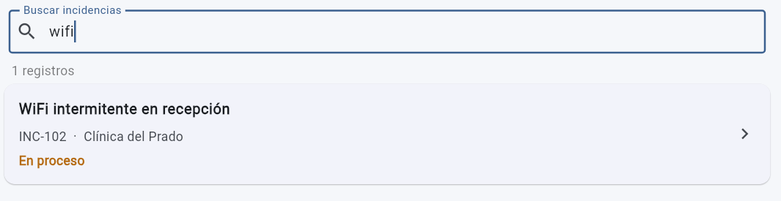
Ticket: BUG-002 ID/escenario: Consulta: wifi Qué demuestra: Ahora "wifi" en minúsculas encuentra INC-102 "WiFi intermitente en recepción". Fecha: 14/10/2026
E14 · BUG-002 · CON ESPACIOS
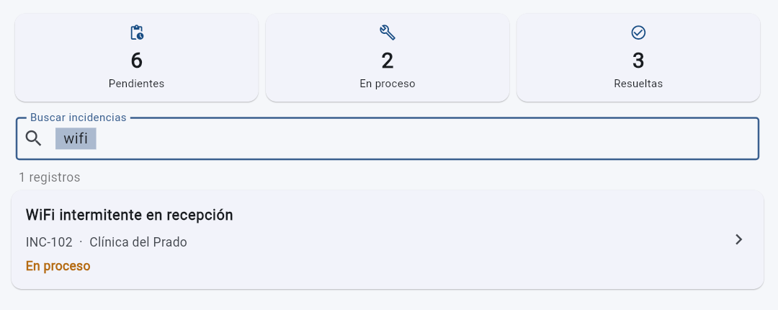
Ticket: BUG-002 ID/escenario: Consulta: “ wifi “ (con espacios al inicio y al final; texto seleccionado para que se vean) Qué demuestra: Los espacios sobrantes se ignoran: sigue encontrando INC-102 “WiFi intermitente en recepción” (1 registro). Fecha: 14/10/2026
E15 · BUG-002 · "túnel"
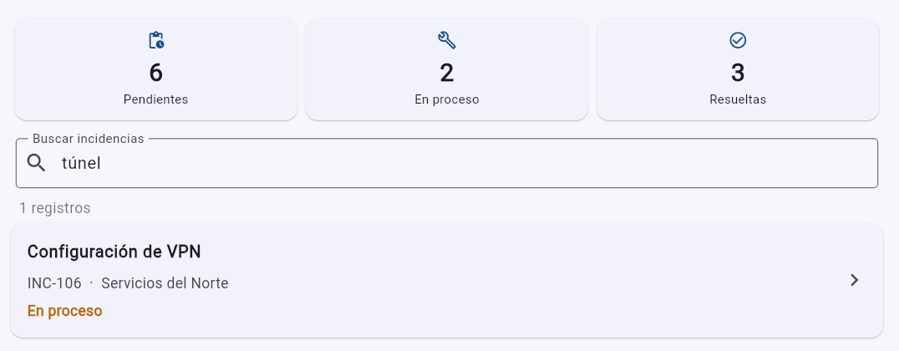
Ticket: BUG-002 ID/escenario: Consulta: túnel Qué demuestra: Encuentra INC-106 "Configuración de VPN" por una palabra que solo está en su descripción. Fecha: 14/10/2026
E16 · BUG-002 · BÚSQUEDA VACÍA
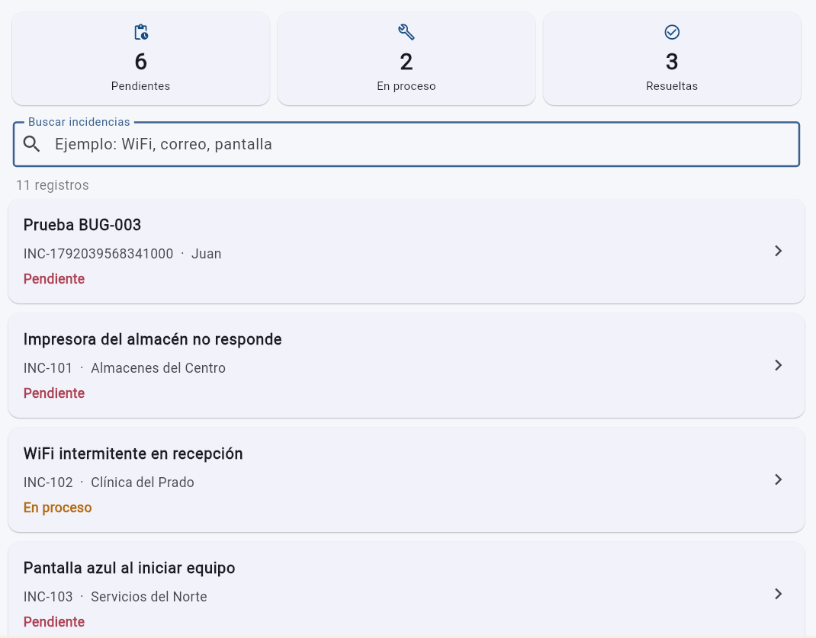
Ticket: BUG-002 ID/escenario: Consulta vacía tras recargar Qué demuestra: Con el buscador vacío se muestran todos los registros, sin descartar ninguno. Fecha: 14/10/2026
E17 · REGRESIÓN · INTEGRADO EN MAIN
Ticket: BUG-001/002/003 ID/escenario: flutter test con las 3 correcciones Qué demuestra: Con las correcciones de BUG-001, BUG-002 y BUG-003 juntas, las 13 pruebas automáticas pasan ("All tests passed!"). Fecha: 14/10/2026

6. Matriz breve de pruebas
ESCENARIO / ENTRADA | ESPERADO | OBTENIDO | ¿PASÓ?
BUG-001 · Cambiar estado en el detalle y ver la lista | La lista muestra el nuevo estado | INC-101 aparece Resuelta en la lista (E2, E3) | Sí
BUG-001 · Cerrar y abrir la app (mismo puerto) | El nuevo estado se conserva | INC-101 sigue Resuelta tras recargar (E3) | Sí
BUG-001 · Registrar incidencia nueva y reiniciar | Sigue existiendo | "Prueba BUG-001" sigue con el mismo ID y 11 registros (E4, E5) | Sí
BUG-001 · Cambiar un registro | Los demás no cambian | INC-102, INC-103 e INC-104 no cambiaron (E1 vs. E3) | Sí
BUG-001 · Prueba automática gestor_persistencia_test.dart | Pasa | Pasa (3/3) | Sí
BUG-003 · Totales = conteo manual de la lista | Coinciden | 5 / 2 / 3 = 10 registros (E6) | Sí
BUG-003 · Pendiente → Resuelta | Pendientes −1, Resueltas +1 | INC-104 → Resuelta: 6 / 2 / 2 → 5 / 2 / 3 (E8) | Sí
BUG-003 · Resuelta → Pendiente | Pendientes +1, Resueltas −1 | INC-104 → Pendiente: 5 / 2 / 3 → 6 / 2 / 2 (E7) | Sí
BUG-003 · Registrar caso nuevo | Pendientes +1 | Pendientes 5 → 6; 6 / 2 / 3 = 11 registros (E9) | Sí
BUG-003 · Reiniciar | Totales iguales a los datos | Mismo tablero 6 / 2 / 3 y 11 registros (E10) | Sí
BUG-003 · Con texto en la búsqueda | Los totales no cambian | Lista con 1 registro y tablero sin cambios (E11) | Sí
BUG-003 · Prueba automática gestor_totales_test.dart | Pasa | Pasa (5/5) | Sí
BUG-002 · Buscar wifi | INC-102 | INC-102, 1 registro (E13) | Sí
BUG-002 · Buscar WiFi | INC-102 | [ ] | [ ]
BUG-002 · Buscar " wifi " | INC-102 | INC-102, 1 registro; espacios visibles al seleccionar el texto (E14) | Sí
BUG-002 · Buscar túnel | INC-106 | INC-106 "Configuración de VPN" (E15) | Sí
BUG-002 · Búsqueda vacía | Todos los registros | Se muestran los 11 registros (E16) | Sí
BUG-002 · Prueba automática gestor_busqueda_test.dart | Pasa | Pasa (4/4) | Sí
Regresión · Los 3 bugs corregidos juntos en main | Todo lo anterior se cumple | Todos los escenarios anteriores pasan (E1–E16) y 13/13 pruebas (E17) | Sí
Regresión · Crear, abrir detalle, cambiar estado y buscar | Funcionan | Funcionan (E2, E4, E9, E13) | Sí
Regresión · Restablecer demostración | Vuelve a 10 registros, tablero 5 / 2 / 3 | Vuelve a 10 registros y tablero 5 / 2 / 3 (E6) | Sí
Regresión · Pruebas automáticas integradas | 13/13 pasan | Pasa (13/13) | Sí

7. Uso de IA y confidencialidad
DECLARACIÓN | DETALLE OBLIGATORIO SI UTILIZASTE IA
¿Usaste IA? Sí [X] No [ ]  Herramienta: Claude Code (asistente de programación en la app de escritorio de Claude) | Objetivo de consulta: apoyo para completar la documentación del Día 1 y corregir BUG-001, BUG-002 y BUG-003. La IA investigó el código, propuso las causas y escribió las correcciones, las pruebas y los commits bajo mi supervisión; yo definí las reglas, revisé cada causa antes de que se modificara el código y verifiqué los resultados.  Prompt resumido y sanitizado: instrucciones de la práctica redactadas por mí: no rehacer la app, no tocar lib/ ni assets/ salvo cambios mínimos, una rama por ticket, commits descriptivos, explicar la causa raíz antes de cambiar código, no inventar resultados y no tocar FEAT-001 ni FEAT-002.
Tipo de contenido compartido:  Código fuente del proyecto de entrenamiento y el JSON de datos ficticios | Medidas de confidencialidad: datos 100 % ficticios; no se compartieron secretos, contraseñas, credenciales ni datos personales. La IA trabajó sobre el repositorio local.
Respuesta aceptada / rechazada:  Aceptadas tras revisarlas: las correcciones de los tres bugs, las pruebas unitarias con almacén en memoria, el puerto fijo (--web-port) para probar la persistencia y los commits separados para los cambios automáticos de Flutter.  Rechazada: ejecutar las pruebas en Chrome (flutter test --platform chrome); preferí ajustar yo mismo Smart App Control.  Acentos en la búsqueda: [aceptada / rechazada / pendiente]. | Comprobación propia: ejecuté yo las pruebas automáticas en mi equipo, incluida la comprobación de que fallaban sin la corrección, e hice las pruebas manuales en Chrome de la sección 6, con capturas E1–E17. Cómo funcionan las correcciones, en mis palabras: [explica en 2–3 líneas la causa de cada bug y qué se cambió].
Si NO utilizaste IA, marca No e indica brevemente cómo investigaste. No pegues código confidencial, prompts con datos privados ni conversaciones completas.

8. Cierre de jornada
ESTADO Y TRABAJO PENDIENTE | PRIMER PASO DE MAÑANA
Tickets concluidos:Tickets concluidos: BUG-001, BUG-002 y BUG-003, integrados en main (commit e0bee78). Pruebas manuales aprobadas (E1–E17).  Bloqueos o riesgos: flutter test estaba bloqueado por Smart App Control de Windows (resuelto). Pendiente de decisión: tolerancia a acentos en la búsqueda (tunel ↔ túnel). | Siguiente acción concreta: crear la rama feat/prioridades desde main e iniciar FEAT-001 (prioridad de incidencias).  ¿Qué evidencia falta conseguir?: captura de la búsqueda "WiFi" (con mayúsculas) para la fila pendiente de la matriz.

